


a l

al
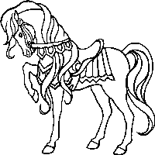
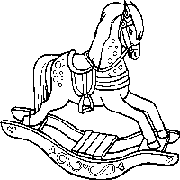

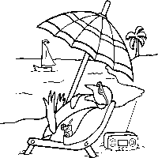
al al al al al al al al al al al al al al al al al al al al al al al al al al al al al al al al al al al al al al al al al al al al al al al al al al al al al al al al al al al al al al al al al al al al al al al al al al al al al al al al al al al al al al al al al al al al al al al al al al al al al al al al al al al al al al al al al al al al al al al al al al al al al al al al al al al al al al al al al al al al al al al al al al al al al al al al al al al al al al al al al al al al al al al al al al al al al al al al al al al al al al al al al al al al al al al al al al al al al al al al al al al al al al al al al al al al al al al al al al al al al al al al al al al al al al

